***Modulo 1. Prevención Primaria.***

***Autores:***

***Dra. Andrea Rincón Garzón.***

***Dra. Andrea Bermúdez.***

***Dra. Patricia Villamil.***

***Objetivo General:*** *Actualizar los conocimientos relacionados con la prevención primaria en la atención del paciente con Enfermedad Pulmonar Obstructiva Crónica (EPOC).*

* **Definición**

La Enfermedad Pulmonar Obstructiva Crónica (EPOC), es una enfermedad común prevenible y tratable, que se caracteriza por una limitación persistente del flujo de aire, generalmente progresiva y asociada a una respuesta inflamatoria crónica en las vías respiratorias y en los pulmones generada por partículas nocivas o gases (1).

La inhalación de aire contaminado con partículas nocivas como los productos de la combustión, el humo del cigarrillo y sus derivados, causan inflamación aguda de la vía aérea en toda su extensión, con el desarrollo posterior de la EPOC, esta respuesta es modificada y aumentada en relación al tiempo de exposición y las particularidades del individuo. La limitación crónica del flujo aéreo característica de la EPOC se debe a una mezcla de enfermedad de pequeñas vías aéreas y a la destrucción del parénquima; estos cambios no siempre ocurren juntos generalmente evolucionan en diferentes períodos de tiempo (1).

* **Etiología**

Los mecanismos etiológicos y patogénicos mejor estudiados son los provocados por el humo del cigarrillo mientras que hay menos trabajos relacionados con agentes contaminantes y productos derivados de la combustión de biomasa u otros inhalantes (1,2,3). En estudios de cohortes prospectivos se estima que el riesgo absoluto de desarrollar EPOC entre fumadores está entre el 25 y el 30% y se ha demostrado que el riesgo es proporcional al consumo acumulado de tabaco, de tal forma que el riesgo pasa del 260% en los fumadores de 15-30 paquetes al año, al 510% en los fumadores de más de 30 paquetes al año (4).

Es importante tener en cuenta la interacción compleja entre algunos genes estudiados y el medio ambiente, dado que incluso menos del 50% de los fumadores pesados desarrolla EPOC durante su vida (1).

En general, las diferentes sustancias lesivas inhaladas desencadenan un proceso inflamatorio crónico persistente en el tiempo. La interrelación entre la inflamación producida por los agentes nocivos del cigarrillo y las infecciones respiratorias contribuye a potenciar el daño. La inflamación es un mecanismo activo y progresivo con picos de aumento durante las exacerbaciones de la EPOC. La desactivación de este mecanismo es cada vez más difícil a medida que la enfermedad progresa y se establece el daño estructural(1,2,3).

Dado el papel patogénico del tabaquismo y la baja respuesta a los esfuerzos para dejar de fumar de algunos pacientes, se ha visto el incremento del uso de los cigarrillos electrónicos; los hallazgos de la Encuesta Nacional de Entrevistas de Salud de 2014 y 2015 (NHIS, por sus siglas en inglés) (5) indican que el uso de estos elementos por parte de los fumadores actuales y anteriores con EPOC es sustancial, este cambio puede reducir el consumo de cigarrillos lo que puede producir considerables beneficios respiratorios en la EPOC, solo un trabajo limitado ha abordado el impacto en la salud del uso de los cigarrillos electrónicos en usuarios con EPOC preexistente, en donde se concluyó un descenso significativo en las exacerbaciones respiratorias anuales y mejora el estado general de salud. Sin embargo, se requieren más estudios con metodologías rigurosas y mejores estudios sobre los mejores estándares de seguridad y calidad para proteger a los consumidores (6).

El cigarrillo genera daños a lo largo de toda la vía aérea por 2 mecanismos (7):

* El estrés oxidativo con inflamación crónica.
* La destrucción del parénquima pulmonar.

**Gráfica 1. Etiología. Elaboración propia**

Los diferentes agresores inhalados desencadenan un proceso inflamatorio crónico persistente en el tiempo. La interrelación entre la inflamación producida por los agentes nocivos del cigarrillo y las infecciones respiratorias contribuye a potenciar el daño. La inflamación es un mecanismo activo y progresivo con picos de aumento durante las exacerbaciones de la EPOC. La desactivación de este mecanismo es cada vez más difícil a medida que la enfermedad progresa y se establece el daño estructural (1,2,3).

La inflamación crónica produce engrosamiento de la pared bronquial con disminución del calibre de la vía aérea y pérdida de los anclajes bronquiales. Las consecuencias funcionales son la obstrucción al flujo aéreo y colapso, destrucción alveolar y pérdida del retroceso elástico entre otros. Este daño es precoz y tiene repercusiones sistémicas con manifestaciones extrapulmonares (cardiovasculares, músculo esquelético, grasa corporal, etc.) (1,2,4).

* **Factores de riesgo**

La EPOC es el resultado de la interacción entre el grado de exposición (inhalación) y la respuesta del individuo a los agentes nocivos; por lo tanto, se han considerado como factores de riesgo las condiciones propias del huésped que le ocasionan mayor susceptibilidad a desarrollar la enfermedad y los agentes que tienen la capacidad de producirla. Los factores de riesgo pueden ser modificables o no modificables (8).

En el mundo, desde la década de los 50 se conoce que el principal factor de riesgo modificable para la EPOC es el tabaquismo y su relación causal ha sido establecida a través de numerosos estudios prospectivos de cohortes entre ellos el del *British Medical Research Council* (9) y del *Framingham Heart Study Offspring* (10,11).

En países en vía de desarrollo, factores como la exposición a biomasa (principalmente a humo de leña para cocinar o calentar el ambiente) y otras exposiciones ambientales y laborales, tienen un impacto significativo sobre las alteraciones funcionales del sistema respiratorio; así como también lo tiene el antecedente de tuberculosis pulmonar; sin embargo, algunos autores han sugerido que, al ser una entidad en sí misma, esta patología no se catalogue como un factor de riesgo para la EPOC (2,4,12).

En Colombia, especialmente en la población que reside a más de 2500 metros sobre el nivel del mar, la exposición al humo de la leña utilizada para cocinar o para calentar las casas es una causa frecuente de EPOC, los cambios en los hábitos y en la disponibilidad de servicios públicos como el gas natural son medidas costo-efectivas y pueden haber tenido un impacto favorable en la disminución de este factor (4,12).

Dentro de los factores de riesgo no modificables se encuentran la edad mayor de 60 años y el género masculino (3).

**Factores de Riesgo Exposicionales**

**Tabla 1. Factores de riesgo exposicionales**

|  |  |
| --- | --- |
| **FACTOR DE RIESGO** | **DESCRIPCIÓN** |
| ***C:\Users\Andrea Rincón G\AppData\Local\Microsoft\Windows\INetCache\Content.MSO\F140A30E.tmp*** | Los fumadores de cigarrillo presentan una prevalencia más alta de síntomas respiratorios, una reducción más rápida del VEF1 (Volumen Espiratorio Forzado durante el primer segundo) y una mortalidad por EPOC más alta que los no fumadores. La mortalidad en los fumadores de pipa y cigarro es menor que en los fumadores de cigarrillo; sin embargo, es mayor al compararlos con los no fumadores. No todas las personas que fuman sufren de EPOC, lo cual sugiere que los factores genéticos podrían modificar el riesgo individual. La exposición pasiva al humo del cigarrillo aumenta la prevalencia de síntomas respiratorios y puede contribuir al desarrollo de la enfermedad (1,2,3,4). |
| Icono De viaje, vacaciones, vacaciones, incendio, fuego de leÃ±a | En Colombia y otros países en vía de desarrollo (México, Bolivia, Perú y los países del Himalaya) la exposición al humo de leña y otros combustibles de origen orgánico (biomasa) como madera, carbón vegetal, otras materias vegetales y el estiércol en recintos cerrados, constituyen un factor de riesgo comprobado para el desarrollo de la EPOC. Esta exposición es más intensa en alturas mayores a 2500 m donde la leña no sólo se utiliza para cocinar sino para calentar el ambiente (1,4). |
| Image result for contaminacion ambiental dibujo | La contaminación ambiental urbana aumenta la frecuencia de síntomas respiratorios en la población en general y, especialmente en los pacientes con enfermedades cardíacas y pulmonares. Su papel como causa directa de EPOC no es tan importante como el del humo del cigarrillo, pero sí es un factor determinante en la frecuencia y la severidad de las exacerbaciones (1,2,3). |
| Icono Industria, contaminaciÃ³n, fÃ¡brica | La exposición prolongada o intensa a partículas de polvo o sustancias químicas en el trabajo (vapores, irritantes, humos). La exposición a partículas de distintos materiales, irritantes, polvos orgánicos y agentes sensibilizantes puede inducir o incrementar la hiperreactividad bronquial en los pacientes con EPOC (1,2,3). |
|  | El antecedente de infecciones respiratorias graves en la infancia se ha asociado con una reducción de la función pulmonar, retardo del crecimiento del pulmón y aumento de los síntomas respiratorios en la edad adulta (1). |
|  | El nivel socioeducativo se ha sugerido como otro factor que aumenta el riesgo; sin embargo, no se ha aclarado si actúa de forma independiente, o por condicionar una mayor exposición a otros factores como: El cigarrillo, el humo de leña, la desnutrición o la contaminación (1,2,3,4). |

**Tabla 1. Graficas tomadas de https://icon-icons.com/es/icono/cigarrillo/39527.**

**https://icon-icons.com/es/icono/de-viaje-vacaciones-vacaciones-incendio-fuego-de-le%C3%B1a/89087**

**https://icon-icons.com/es/buscar/iconos/?filtro=contaminacion**

**https://www.freepik.es/vector-premium/ilustracion-vectorial-contaminacion-aire_2586286.htm**

**Factores del huésped**

**Gráfica 2. Factores del huésped**



**Gráfica 2. Factores del huésped. Imágenes tomadas de Internet en los siguientes vínculos: https://pixabay.com/es/hombre-usuario-perfil-persona42934/. https://commons.wikimedia.org/wiki/File:PDB_1qlp_EBI.jpg**

**https://ast.wikipedia.org/wiki/Asma**

**https://pixabay.com/es/pulmones-pulm%C3%B3n-icono-respiraci%C3%B3n-2803208/**

|  |  |
| --- | --- |
| **Factores Ambientales** | **Referencia** |
| Edad mayor de 60 años | (1) |
| Fumador actual | (1) |
| Ex fumador | (1) |
| Género masculino | (1) |
| Exposición al humo de leña >10 años | (1) |
| Nivel Educativo | (1) |
| Gases ocupacionales | (1) |
| Polvo ocupacional > 10 años | (1) |
| Historia de TBC | (1) |
| Fumador pasivo | (1,3) |
| Exposición al carbón | (1) |
| Infecciones respiratorias en infancia | (1) |
| Historia familiar de EPOC | (1) |
| Contaminación ambiental | (1,3) |
|  |  |
| **Factores del Huésped** |  |
| Deficiencia de α-1-antitripsina. | (1) |
| Hiperreactividad bronquial. | (1) |
| Crecimiento del pulmón. | (1,4) |

**Tabla 2. Factores ambientales. Factores del huésped.**

* **Factores protectores:**

***Estado nutricional***: Como en otras condiciones patológicas crónicas, el efecto del estado nutricional y sus alteraciones (bajo IMC, sobrepeso y la obesidad) son frecuentes en la EPOC. La presencia de IMC bajo (<20 kg/m2) se asocia con mayor mortalidad y se correlaciona con menor capacidad de la difusión con monóxido de carbono, un IMC <21 kg/m2 se asocia con mayor disnea si se le compara con IMC entre 21 y 28. De otro lado no hay un consenso específico sobre el impacto de la obesidad en la mortalidad de los pacientes con EPOC. (2,4).

Es importante que en aquellos pacientes con desnutrición se piense en el uso de suplementos nutricionales, dado que promueve el aumento significativo de peso, mejora la fuerza de los músculos respiratorios, la calidad de vida, los índices de masa grasa, masa libre de grasa, lo cual se ve reflejado en el estado general del paciente (1,2,4).

***Actividad física:*** Generalmente los pacientes que tienen diagnóstico de EPOC realizan menos actividad física diaria que los individuos sanos de su misma edad o fumadores sin EPOC. La medición objetiva de la actividad física diaria constituye un factor pronóstico independiente de mortalidad por todas las causas, así como de hospitalización por exacerbación grave. Es importante estimular y prescribir actividad física regular, al menos 30 minutos tres veces por semana dado que mejora el estado cardiovascular, reduce el riesgo de hospitalizaciones y mortalidad (1,2,4).

* **Epidemiología:**

La EPOC representa la cuarta causa de mortalidad a nivel mundial; con un impacto importante a nivel económico y social. La OMS calcula que para el año 2020 la EPOC será la quinta causa de discapacidad por años de vida perdidos y la tercera causa de mortalidad a nivel mundial. Según una revisión sistemática y metaanálisis, de estudios realizados en 28 países entre 1999 y 2004, la EPOC es más prevalente en personas mayores de 40 años, en hombres y en pacientes fumadores y exfumadores que en no fumadores. (1,3,4)

En Europa, existen varios estudios donde la prevalencia oscila entre el 4 y el 10%, en el estudio de Halbert RJ y Cols. 2006, la prevalencia estimada es de un 7,4%, en países como España, la prevalencia de la EPOC es del 9,1% especialmente en edades comprendidas entre los 40 y los 70 años (8,13).

En los Estados Unidos según los reportes del CDC se calculó para el 2011 una prevalencia del 6.3% (14).

El proyecto latinoamericano para la investigación de la enfermedad pulmonar obstructiva (PLATINO) examinó la prevalencia de los hallazgos en la espirometría dados por la  limitación del flujo de aire post-broncodilatador en personas mayores de 40 años, en las principales ciudades de los siguientes países de América Latina: Brasil, Chile, México, Uruguay y Venezuela; en cada país, la prevalencia de la EPOC aumentó considerablemente con la edad, con una mayor prevalencia entre aquellas personas mayores de 60 años. En general según los resultados la prevalencia oscila entre el 7,8% y un 19,7% en Ciudad de México (México) y Montevideo (Uruguay) respectivamente (1,15).

En Colombia, según el estudio PREPOCOL, desarrollado por Caballero y colaboradores, la prevalencia de la EPOC fue de 8,9%, siendo mayor en hombres (13,6%) que en mujeres (6,6%). En este mismo estudio se observó un aumento en la prevalencia en los mayores de 60 años al igual que en el estudio PLATINO, con un 12,4% para el grupo de pacientes de 60 a 69 años y de 25,3% en los mayores de 70 años. Según el análisis por ciudades, a diferentes altitudes se observaron diferencias en la prevalencia de la EPOC, por ejemplo, en Barranquilla con una altitud baja (1500m) la prevalencia fue del 6,2% comparada con Medellín que se encuentra a una altitud media (1500 a 2500m) y su prevalencia fue de 13,5%. Para Bogotá, a pesar de ser una ciudad con altitud en el límite superior de la altitud media (2640m), la prevalencia no fue superior (8,5%) (15,16).

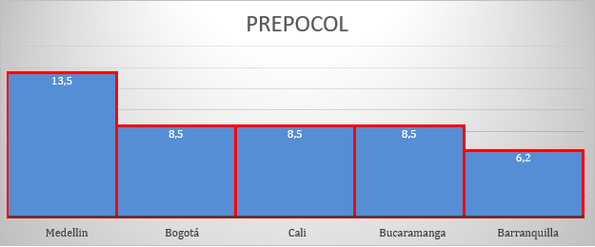

**Gráfica 3. Prevalencia en Colombia (16).**

El programa *Burden of Obstructive Lung Diseases* (BOLD) también ha utilizado una metodología estandarizada que comprende cuestionarios y espirometría pre y post-broncodilatador para evaluar la prevalencia y factores de riesgo para la EPOC en personas de 40 años o más en todo el mundo. Las encuestas se han completado en 29 países y los resultados han reportado una prevalencia de EPOC de 10.1% en general, 11.8% para los hombres, y 8,5% para las mujeres (17).

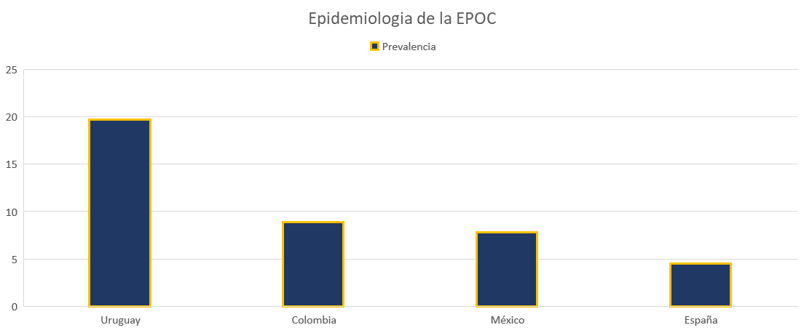

**Gráfica 4. Epidemiología de la EPOC (13,15,16)**

La morbilidad por EPOC puede verse afectada por otras afecciones crónicas concomitantes (por ejemplo, enfermedades cardiovasculares, trastornos musculoesqueléticos, diabetes mellitus) que están relacionados con el tabaquismo, el envejecimiento y la EPOC. Estas condiciones crónicas pueden significativamente perjudicar el estado de salud del paciente, además de interferir con el manejo de la EPOC y son los principales impulsores de hospitalizaciones y costos para pacientes con EPOC(1,2,4)

* **Fisiología y fisiopatología**

1. *Fisiología Respiratoria:*

La fisiología respiratoria inicia con los conceptos evolutivos de adquisición de energía y la interacción entre el medio ambiente y los seres vivos, a través del intercambio químico de los gases en los pulmones para la obtención de energía (18).

El humano evolutivamente ha llegado a necesitar de un sistema especializado (sistema respiratorio) y ha adquirido durante las adaptaciones a los diferentes ambientes de exposición los mecanismos para tal fin (ventilación, perfusión, difusión e intercambio gaseoso, entre otros). Por tanto, el proceso de la respiración inicia con la captación de aire del ambiente hacia los pulmones, continua con el intercambio de gases en la membrana alveolocapilar y posteriormente el transporte de los gases de los pulmones hacia los tejidos y de ellos su retorno al medio ambiente (18).

En su paso por las vías respiratorias (cavidades nasales, la tráquea, bronquios) el aire es humidificado y el vapor de agua diluye ligeramente la mezcla de los gases y la presión parcial de oxígeno (PO2) en el aire traqueal disminuye ligeramente (aprox. en 10 mmHg) de su valor ambiente de 159 mmHg a 149 mmHg. En su llegada a los alvéolos la composición difiere considerablemente del aire ambiente, pues el dióxido de carbono proveniente de la sangre penetra constantemente en los alvéolos. Estas presiones representan las presiones medias ejercidas por las moléculas de oxígeno (O2) y dióxido de carbono (CO2) contra las paredes alveolares de la membrana alveolocapilar (18).

Las presiones a nivel alveolar se mantienen con variaciones muy pequeñas (con el ciclo ventilatorio) debido a que con cada respiración aún se mantiene un volumen residual funcional (volumen considerable), que desempeña un papel amortiguador de las variaciones de la mezcla de gases a nivel alveolar, es por esto por lo que con cada inspiración las presiones parciales de los gases alveolares permanecen relativamente estables, en condiciones normales. Sin embargo, pequeñas variaciones en el ciclo ventilatorio o en la composición de la mezcla de gases tienen grandes efectos fisiológicos (18).

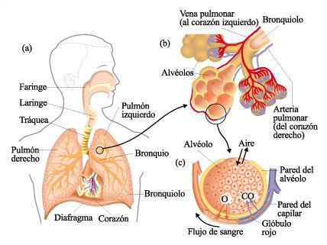

1. **Aparato respiratorio superior e inferior, b y c) difusión de gases desde el alveolo hasta el capilar pulmonar. Tomada de https://www.portaleducativo.net/quinto-basico/14/Sistema-respiratorio**

El aparato respiratorio, su mecánica y los mecanismos de transporte de O2 y CO2 se suman para cumplir dos propósitos principalmente: la difusión inmediata de O2 desde el alvéolo a la sangre en el capilar pulmonar y el movimiento de CO2 en la dirección opuesta (18).

Los movimientos de O2 y CO2 a través de la barrera alveolocapilar se producen por difusión simple. El transporte de gases al azar obedece a la Ley de Fick, donde las moléculas del gas pasan de las zonas de alta concentración a áreas de baja concentración. Aunque la difusión de los gases *per se* no implica gasto energético, el cuerpo hace el trabajo activo (la ventilación y la circulación) para crear los gradientes de concentración por el cual O2 y el CO2 están en el

ambiente físico propicio para que difundan (18).

Por otro lado, desde el punto de vista funcional, el aparato respiratorio constituye un sistema complejo en el que intervienen diferentes factores y variables físicas por lo cual para la adecuada interpretación de las pruebas de función pulmonar se deben tener en cuenta los diferentes volúmenes pulmonares que intervienen en la fisiopatología pulmonar(18).

Los volúmenes pulmonares se pueden dividir en dinámicos aquellos que se movilizan con la respiración, y estáticos, aquellos que no se movilizan; estos últimos son el volumen residual (VR) y todas las capacidades pulmonares que lo incluyen, los cuales son la capacidad residual funcional (CRF) y capacidad pulmonar total (CPT) (18).

La capacidad pulmonar total es el volumen de gas al final de una inspiración máxima, es la sumatoria de la capacidad vital y del volumen residual y corresponde a una medida del tamaño pulmonar (18).

La capacidad vital espiratoria es el volumen de gas exhalado después de una inspiración máxima y la inspiratoria es el volumen que puede ser inspirado después de una espiración máxima. La capacidad vital es la suma de la capacidad inspiratoria y del volumen de reserva espiratoria(18).

De manera precoz la obstrucción crónica al flujo puede comenzar con atrapamiento aéreo y aumento del volumen residual como única alteración funcional , manteniendo una espirometría dentro de parámetros normales (18,20).

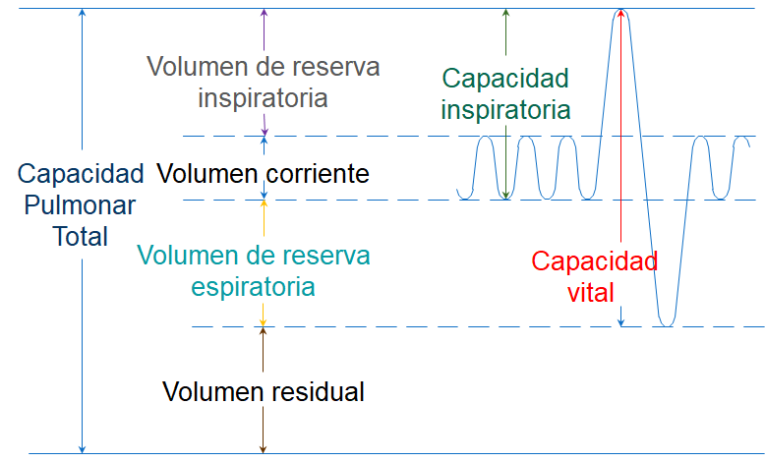

Grafica 5 . Volúmenes pulmonares normales. Elaboración propia.

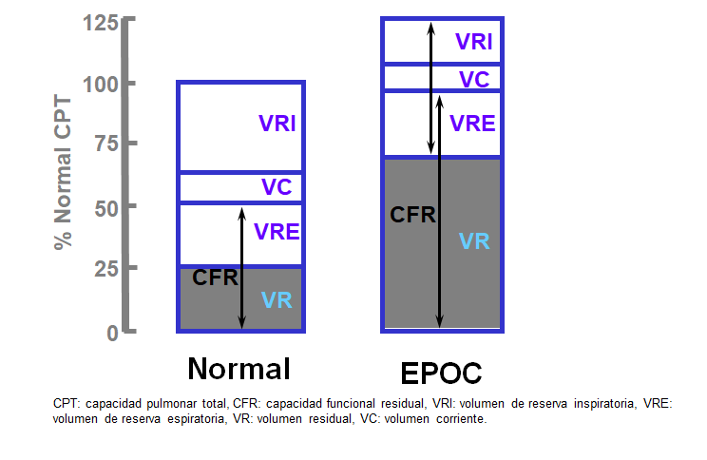

Grafica 6 . Alteración de volúmenes pulmonares en la EPOC. Elaboración propia. Adaptado de Peces-Barba G. Fisiopatologia del atrapamiento aéreo en la EPOC. Servicio de Neumologia, Fundación Jímenez Díaz.Rev Patol Respiratoria 2005; 8(Supl. 2): 255-261

*2. Fisiopatología:*

La inhalación aguda de aire contaminado con partículas nocivas como los productos de la combustión, el humo del cigarrillo y sus derivados, causa inflamación aguda de la vía aérea en toda su extensión, con el desarrollo de la EPOC, esta respuesta es modificada y aumentada en relación al tiempo de exposición y las particularidades del individuo (1,4,19).

La exposición al humo del tabaco puede afectar a las vías respiratorias grandes, finas (≤2 mm de diámetro) y alvéolos. Los cambios en las grandes vías originan tos y esputo, en tanto que los de las vías de menor calibre y los alvéolos causan alteraciones funcionales. Pueden coexistir en casi todos los individuos con EPOC un enfisema y alteraciones de las vías menores; no obstante, no parecen estar mecánicamente relacionados uno con otro y las contribuciones de cada elemento de la obstrucción varían de una persona a otra (4,19).

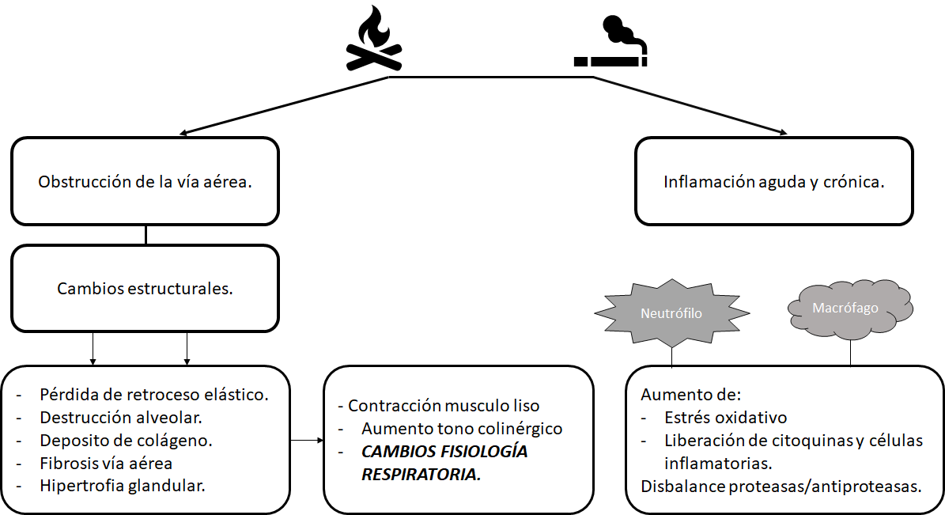

**Grafica 7. Fisiopatologia de la EPOC. Elaboración propia**

Los cambios fisiopatológicos de la EPOC incluyen la inflamación crónica, aumento de las células y los mediadores inflamatorios en las diferentes zonas del pulmón, además se presentan cambios estructurales como consecuencia del daño y los fenómenos de reparación de forma repetitiva. Estos cambios estructurales se encuentran en la vía aérea, en el parénquima pulmonar y en la vasculatura pulmonar y conducen a la alteración de la fisiología respiratoria, llevando al atrapamiento de aire en la vía aérea y progresiva limitación para el flujo aéreo (1,4).

Todas las estructuras del sistema respiratorio se ven afectadas, particularmente el mayor daño funcional está en los bronquiolos de menos de 2 mm de diámetro (Bronquiolos terminales) y el esqueleto elástico de los pulmones, lo cual lleva a todas las alteraciones funcionales del aparato respiratorio y sus manifestaciones clínicas. Los cambios persisten a pesar del retiro de la exposición a la noxa y es precoz en la evolución de la enfermedad (1,2).

El resultado final de la inflamación crónica es el engrosamiento de la pared bronquial, disminución de su calibre, la destrucción alveolar con agrandamiento de los espacios aéreos y la pérdida de los anclajes bronquiales. Las consecuencias funcionales son la obstrucción al flujo aéreo, el colapso espiratorio del árbol bronquial y la pérdida del retroceso elástico (1,2).

Diferentes mecanismos como el estrés oxidativo, y a nivel enzimático, el desbalance entre proteasas y anti-proteasas están involucrados en el desarrollo de esta enfermedad. El atrapamiento del aire en la vía aérea, la limitación del flujo aéreo, el aumento de la resistencia con disminución de la elasticidad de la vía aérea, anormalidades en el intercambio gaseoso con hipoxemia e hipercapnia, hipersecreción de moco, hipertensión pulmonar, disminución de los mecanismos de defensa respiratoria que facilita exacerbaciones son entre otros efectos ocasionados por la enfermedad (1,19).

Al mismo tiempo y por diversos mecanismos se activan manifestaciones sistémicas de la enfermedad que provocan efectos extrapulmonares; es decir, no se limitan al sistema respiratorio y se presenta un compromiso de otros sistemas como el cardiovascular, músculo esquelético, e inclusive afecta la salud mental generando trastornos del ánimo, dentro de los que se pueden resaltar la ansiedad y la depresión (1,19)

A nivel inmunológico los macrófagos y neutrófilos son en su mayoría los intermediarios celulares  identificados que favorecen la liberación de citoquinas y otros mediadores inflamatorios en el epitelio de las vías respiratorias. La exposición a sustancias como el humo de cigarrillo estimula al macrófago y en general aumenta la producción de sustancias inflamatorias como interferones y citoquinas (IL-8)  las cuales activan los neutrófilos perpetuando la respuesta inflamatoria (21). Por otro lado, la acción del eosinófilo tiene un papel importante dado que se ha demostrado su relación con la inflamación en las vías aéreas en los pacientes con EPOC, aunque es desconocida la prevalencia de los pacientes con EPOC e inflamación eosinofílica, se ha demostrado que los pacientes con un conteo de eosinófilos superior en el esputo tienen mayor riesgo de exacerbaciones (22).

**Imagen 1. Mediadores inmunológicos en la enfermedad pulmonar obstructiva crónica. Tomada de** C.R. Keenan et al. / Pharmacology & Therapeutics 150 (2015) 81–93**.**

* **Promoción de la salud**

Las enfermedades directamente relacionadas con el consumo de tabaco son numerosas, muchas de ellas prevenibles y mitigables si se deja de fumar. La enfermedad pulmonar obstructiva crónica aparece en un 15 a 20% de los fumadores, siendo otra causa de casi un 90% de los cánceres broncopulmonares, que a su vez constituyen un 30% de las neoplasias en los hombres (23).

Adicionalmente, la dependencia asociada a el consumo de tabaco requiere la aplicación de intervenciones que lleven a promover el abandono del consumo y tratar la dependencia a esta sustancia, estas intervenciones están enfocadas a la atención del individuo y de la población en general, teniendo en cuenta colectivos poblaciones específicas tales como, mujeres embarazadas, adultos mayores y pacientes con enfermedades crónicas (23).

En general los modelos multidisciplinarios de prevención primaria, liderados por el médico de atención primaria quieren realizar una búsqueda activa de los pacientes con factor de riesgo:

* Prevención a la exposición a biomasa (fomentar la cesación de la exposición en caso de que sea un antecedente (24).
* Búsqueda activa de pacientes con exposición ocupacional (24).
* Búsqueda activa de pacientes con exposición activa o pasiva al humo del cigarrillo (24).
* ***INDIVIDUAL:***

Las acciones más efectivas para el control del tabaquismo abarcan varios niveles en la sociedad, por un lado, el deseo del individuo para dejar el hábito; por otro lado, las acciones en el plano político que se relacionan con la restricción de la oferta y el desestimulo de la demanda; a nivel individual, existe evidencia sobre la efectividad que los tratamientos de cesación que además pueden ayudar a reducir la carga de enfermedades asociadas con este factor de riesgo. Por lo tanto; la consejería, la terapia farmacológica y la combinación de todas estas alternativas tienen eficacia demostrada para la cesación del tabaquismo. La consejería, es entendida como la orientación y el apoyo para dejar de fumar, se considera como una intervención de primera línea y su uso sistemático se propone en todo fumador que entra contacto con los servicios de salud (23,25,26).Esta puede ser aplicada por un profesional de salud capacitado, la cual puede ser realizada con los pasos de las cinco A (Averiguar, Aconsejar, Evaluar (Apreciar), Ayudar y Organizar (Acompañar)) y más exactamente de los tres primeros pasos (Averiguar, Aconsejar y Apreciar) nos ayudan a discriminar que personas requieren una terapia intensiva que incluye una entrevista motivacional. La implementación de esta consejería puede hacerse entre 3 y 10 minutos dentro de las consultas habituales o requerir una terapia intensiva que puede llevar más de 10 minutos y ser específica al tema (26, 27).

* ***COLECTIVA:***

Las intervenciones colectivas son complementarias a las atenciones individuales también orientadas a apoyar la motivación de cesación del consumo. Es importante tener en cuenta que la estrategia que se genere debe incluir información de carácter preventivo, positiva y utilizando los medios de comunicación tanto masivos como alternativos. Asimismo, el diseño de material informativo y educativo tanto impreso como audiovisual (23,25,26).

* ***POBLACIONAL***:

Las Intervenciones a nivel poblacional están soportadas básicamente a partir de la entrada en vigencia de la ley antitabaco, el Ministerio de la Protección Social, incorporará en el Plan Nacional de Salud Pública las estrategias y acciones para identificar y promover la atención y demanda de servicios de cesación para dejar de fumar. Las IPSs y las EPSs, deberán identificar el factor de riesgo de consumo de tabaco dentro de su población, informar a esa población los riesgos para su salud por el hábito de consumir tabaco o derivados de este y brindarle al usuario los servicios del PBS que le ayuden a manejar el factor de riesgo, por otro lado a nivel ambiental las Administradores de Riesgos Profesionales deben desarrollar estrategias para brindar, permanentemente, información y educación a sus afiliados para garantizar ambientes laborales ciento por ciento (100%) libres de humo (25,26).

Otra medida que pretende lograr un impacto en la prevención de enfermedades pulmonares en la población está relacionada al aumento reciente del material particulado en el aire de Bogotá, en los primeros meses de 2019, se decretó la Alerta Amarilla, esta medida busca controlar el grado de contaminación ambiental que tiene un impacto directo sobre la salud humana dada las concentraciones de gases nitrogenados que están relacionadas con la quema de combustibles fósiles que generalmente proviene de la quema de combustible; por lo cual se recomendó una serie de medidas que buscan impactar positivamente en la salud de la población. El uso de tapabocas en especial a la población infantil y adultos mayores; el cual se entrega de manera regular por parte de los funcionarios del distrito en los sectores de mayor contaminación (28).

Una nueva medida que aparece en el panorama referente a las herramientas existentes para la cesación del hábito de fumar y que además tienen un impacto a nivel poblacional; está relacionada con la aparición de los nuevos cigarrillos electrónicos y los dispositivos electrónicos de entrega de nicotina; se resume en varios estudios la experiencia inicial en el hábito de fumar en algunos grupos poblacionales como por ejemplo los adolescentes y adultos jóvenes. Por otro lado, una elección personal de algunos individuos que están interesados en la cesación del tabaquismo como alternativa o método opcional de ayuda para dejar el tabaco. La gran mayoría de las personas que eligen estas opciones lo hacen sin una consulta previa a su médico de atención primaria, este comportamiento activa una alerta acerca de los potenciales riesgos en la salud de los individuos que usan estos dispositivos a mediano y largo plazo, por el momento se debe considerar que la evidencia existente no establece un impacto en términos de beneficio en la reducción de consumo de tabaco, al igual se deben establecer políticas de salud pública donde se regule y establezcan parámetros de comercialización de restricción como medida terapéutica opcional para la cesación del tabaquismo y en educación para todos las personas interesadas en el uso de estos dispositivos (29).

**Gráfica 8. Intervenciones de consejería para la cesación de la adicción al tabaco (22,23,24).**

* **Glosario**

**PREVENCIÓN PRIMARIA:** Medidas orientadas a evitar la aparición de una enfermedad o problema de salud mediante el control de los factores causales y los factores predisponentes o condicionantes.

**EPOC:** Enfermedad Pulmonar Obstructiva Crónica.

**PLATINO**: Proyecto Latinoamericano de Investigación en Obstrucción Pulmonar.

**PREPOCOL**: Estudio de la prevalencia de la Enfermedad Pulmonar Obstructiva Crónica en pacientes mayores de 40 años, para Colombia.

**CDC**: Centers for Disease Control and Prevention.

**OMS**: Organización Mundial de la salud.

**BOLD**: Burden of Obstructive Lung Diseases.

**EPI- SCAN**: The Epidemiologic Study of COPD in Spain.

**HIPERCAPNIA:** Aumento de la presión parcial del dióxido de carbono (CO2) en la sangre, producida, por hipoventilación alveolar o por desequilibrios en la relación ventilación-perfusión pulmonar.

**ACTIVIDAD DE APRENDIZAJE**

**A continuación, encontrará una serie de preguntas que le ayudarán a reafianzar los conocimientos del Módulo 1.**

**Caso Clínico EPOC - Modulo 1**

Rosa María, es una paciente de 67 años, natural de Bogotá D.C., procedente de Ciudad Bolívar, trabajó durante 30 años en un asadero de carne a la llanera.

Consulta por cuadro de 6 meses de tos seca a productiva, expectoración amarilla , verdosa. Acompañada dificultad para respirar, disnea que ha progresado de leve a moderada.

RxS Síntomas dispépticos ocasionales

Antecedentes : Patológicos: HTA Familiares: Madre HTA Qx: Cesárea. Niega licor, niega cigarrillo. Farmacológicos; Enalapril 20mg cada 12 horas . Niega alergias medicamentosas - Vive con su esposo Jorge, quien ha sido fumador toda la vida y su hijo de 42 años, quien es fumador ocasional. Es sedentaria.

EF / Alerta, hidratada orientada afebril TA 128/76 FC 78 FR 18 Saturación 88% FIO 21% Rinoscopia, cornetes hipertróficos sin cambios de coloración. Orofaringe congestiva, amígdalas grado I , escurrimiento no hay posterior. RsCs rítmicos, sin soplos, RsRs sin agregados mv disminuido en bases pulmonares. RsIs+ abdomen blando depresible no doloroso, no masas, no megalias. No hay déficit neurológico, Extremidades eutróficas sin edemas, pulsos + perfusión distal conservada.

Responda falso o verdadero.

1. En los síntomas respiratorios que tiene Rosa hay poca contribución por la exposición pasiva a humo de cigarrillo, ya que esta exposición no aporta al desarrollo de la EPOC. Falso

*La exposición pasiva al humo del cigarrillo aumenta la prevalencia de síntomas respiratorios y puede contribuir al desarrollo de la enfermedad.*

2. En Colombia y otros países en vía de desarrollo (México, Bolivia, Perú y los países del Himalaya) la exposición al humo de leña y otros combustibles de origen orgánico (biomasa) como madera, carbón vegetal, otras materias vegetales y el estiércol en recintos cerrados, constituyen un factor de riesgo comprobado para el desarrollo de la EPOC Verdadero

3. Rosa, debería evitar realizar actividad física diaria, ya que favorece la hospitalización por exacerbación grave. Falso

*La medición objetiva de la actividad física diaria constituye un factor pronóstico independiente de mortalidad por todas las causas, así como de hospitalización por exacerbación grave.*

4. Rosa tiene mayor riesgo (probabilidad) de presentar EPOC; que Jorge; ya que el estudio PREPOCOL desarrollado por Caballero y colaboradores, demostró que la prevalencia de la EPOC fue menor en hombres que en mujeres. Falso

*En Colombia, según el estudio PREPOCOL desarrollado por Caballero y colaboradores, la prevalencia de la EPOC fue de 8,9%, siendo mayor en hombres 13,6% que en mujeres 6,6% respectivamente.*

5. La inhalación aguda de aire contaminado con partículas nocivas como los productos de la combustión, el humo del cigarrillo y sus derivados, causa inflamación aguda de la vía aérea en toda su extensión, con el desarrollo de la EPOC, esta respuesta es modificada y aumentada en relación al tiempo de exposición y las particularidades del individuo. Verdadero

6. Rosa podría tener un Diagnostico de EPOC, ya que este, es el resultado de la interacción entre el grado de exposición (inhalación) y la respuesta del individuo a los agentes nocivos. Verdadero

**REFERENCIAS**

(1) Global Strategy for the Diagnosis, Management, and Prevention of Chronic Obstructive Lung Disease 2019 Report. 2018 Nov 14.

(2) National Clinical Guideline Centre (UK). editor. Chronic Obstructive Pulmonary Disease:

Management of Chronic Obstructive Pulmonary Disease in Adults in Primary and Secondary Care 2010.

(3) Barnes PJ. New treatments for COPD. Nat Rev Drug Discov 2002;1(6):437-446.

(4) Grupo de trabajo de la Guía de Práctica Clínica para el Tratamiento de Pacientes con

Enfermedad Pulmonar Obstructiva. Guía de Práctica Clínica para el Tratamiento de Pacientes con Enfermedad Pulmonar Obstructiva Crónica (EPOC). Plan de Calidad para el Sistema Nacional de Salud del Ministerio de Sanidad, Servicios Sociales e Igualdad. Unidad de Evaluación de Tecnologías Sanitarias de la Agencia Laín Entralgo 2012;Guías de Práctica Clínica en el SNS: UETS Nº 2011/6.

(5) Kruse GR, Kalkhoran S, Rigotti NA. Use of electronic cigarettes among U.S. adults with medical comorbidities. Am J Prev Med. 2017;52(6):798–804.

(6) Morjaria, J. B., Mondati, E., & Polosa, R. (2017). E-cigarettes in patients with COPD: current perspectives. International journal of chronic obstructive pulmonary disease, 12, 3203-3210. doi:10.2147/COPD.S135323

(7) Núñez-Naveira L, Montero-Martínez C, Ramos-Barbón D. Oxidación, inflamación y modificaciones estructurales. Archivos de Bronconeumologia 2007;43(43):18-29.

(8) Halbert RJ, Natoli JL, Gano A, Badamgarav E, Buist AS, Mannino DM. Global burden of COPD: systematic review and meta-analysis. European Respiratory Journal 2006 Sep 1,;28(3):523-532.

(9) Doll R, Peto R, Wheatley K, et al. Mortality in relation to smoking: 40 years on male british doctors. BMJ 1994; 309:901-911.

(10) Kohansal R, Martinez-Camblor P, Agusti A, Buist AS, Mannino DM, Soriano JB. The natural history of chronic airflow obstruction revisited: an analysis of the Framingham offspring cohort. Am J Respir Crit Care Med 2009 Jul 1;180(1):3-10.

(11)Fletcher C, Peto R. The natural history of chronic airflow obstruction. Br Med J. 1977 Jun 25;1(6077):1645-8.

(12) Asociación Colombiana de Neumología y Cirugía de Tórax. Enfermedad pulmonar obstructiva crónica – EPOC. Diagnóstico y manejo integral. Recomendaciones. Rev Colomb Neumol 2003;15(supl):S1-S34.

(13) Peña VS, Miravitlles M, Gabriel R, Jiménez-Ruiz CA, Villasante C, Masa JF, et al. Geographic variations in prevalence and underdiagnosis of COPD: results of the IBERPOC multicentre epidemiological study. Chest 2000 Oct;118(4):981.

(14) CDC. Chronic Obstructive Pulmonary Disease Among Adults — United States 2011. Weekly2012 November 23, 2012;61(46):938-943.

(15)Menezes A, Perez-Padilla R, Jardim J, et al. Chronic obstructive pulmonary disease in five Latin American cities (the PLATINO study): a prevalence study. Lancet 2005;366:1875–1881.

(16)Caballero A, Torres CA, Jaramillo C, Bolívar F, Sanabria F, Osorio P, et al. Prevalence of COPD in five Colombian cities situated at low, medium, and high altitude (PREPOCOL study). Chest 2008.Feb;133(2):343-9.

(17) Danielsson P, Ólafsdóttir IS, Benediktsdóttir B, Gíslason T, Janson C. The prevalence of chronic obstructive pulmonary disease in Uppsala, Sweden – the Burden of Obstructive Lung Disease (BOLD) study: cross‐sectional population‐based study. The Clinical Respiratory Journal 2012 Apr;6(2):120-1

(18) West JB. Fisiología respiratoria. Buenos Aires: Editorial Médica Panamericana; 2002.

(19) U.S. Department of Health and Human Services. A Report the Surgeon General: How Tobacco Smoke Causes Disease: What It Means to You. Services, Centers for Disease Control Prevention,National Center Chronic Prevention Promotion, Office on Smoking Health 2010.

(20)Keenan CR, Radojicic D, Li M, Radwan A, Stewart AG. Heterogeneity in mechanisms influencing glucocorticoid sensitivity: The need for a systems biology approach to treatment of glucocorticoid-resistant inflammation. Pharmacology and Therapeutics 2015 Jun;150:81-93.

(21) Singh D, Kolsum U, Brightling CE, Locantore N, Agusti A, Tal-Singer R. Eosinophilic inflammation in COPD: prevalence and clinical characteristics. European Respiratory Journal 2014 Dec 16,;44(6):1697-1700.

(22) Rivera Rodríguez D, Niño Bogoya A. ABC de la Ley Antitabaco. Ley 1335 de 2009.

(23)Ministerio de salud y protección social – Colciencias. Guía de práctica clínica. Basada en la evidencia para la prevención, diagnóstico, tratamiento y seguimiento de la enfermedad pulmonar obstructiva crónica (EPOC) en población adulta - 2014 Guía No. 28

(24)Ministerio de salud y protección social Universidad Javeriana.Programa para la cesación del consumo de tabaco y atención del tabaquismo. 2017. Disponible en : https://www.minsalud.gov.co/sites/rid/Lists/BibliotecaDigital/RIDE/VS/PP/ENT/programa-cesacion-tabaco.pdf

(25)Ministerio de salud y protección social. ABECÉ: Cesación del consumo de tabaco: consejería breve.2018.Disponible: https://www.minsalud.gov.co/sites/rid/Lists/BibliotecaDigital/RIDE/VS/PP/ENT/abece-consejeria-breve.pdf.

(26)Ministerio de Salud de la Nación (Argentina). Guía de Práctica Clínica Nacional de Tratamiento de la Adicción al Tabaco. Recomendaciones basadas en la evidencia científica 2016.

(27) Universidad del Rosario.Periodico-NovaEtVetera.Febrero 2019. Disponible http://www.urosario.edu.co/Periodico-NovaEtVetera/Medio-Ambiente/Bogota-en-alerta-amarilla-por-contaminacion-ambie/

(28) Pulido-Alvarez A,Pinzon Silva DC, Rodríguez NI, et al. Opciones en Colombia para la regulación del uso de sistemas electrónicos con o sin dispensación de nicotina: un resumen de evidencias para política. 2018.